**«Помощник Рособрнадзора»**

На основании информации Федеральной службы по надзору в сфере образования и науки (Рособрнадзор) начал функционироть чат-бот «Помощник Рособрнадзора».

Сервис «Помощник Рособрнадзора» созданный на базе платформы «Сферум»

**QR-код чат-бота "Помощник Рособрнадзора"**

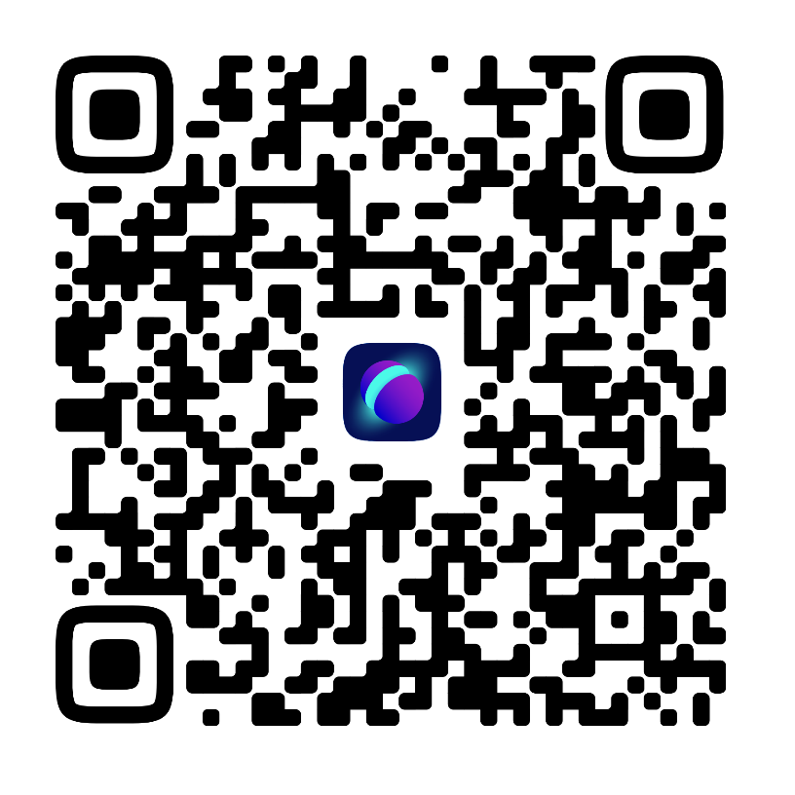

**Ссылка на чат бот "Помощник Рособрнадзора"**

<https://me.sferum.ru/?p=vkme&amp;chatPeerId=-226134476>